Кансультацыя для бацькоў
"Давайце размаўляць па-беларуску!"
Часцей за ўсе бывае так, дзіця ідзе ў першы клас, а не толькі не ведае беларускай мовы, але, нават, ніколі і не чула яе меладычнасці і чысціні. Бацькі з жахам садзяцца з сынам, або з дачкой рабіць дамашнюю работу па-беларускай мове і адчуваюць, што ахапіць неахопнае адразу не атрымліваецца. Згублены нейкі перыяд часу, калі можна было далучаць дзіця да роднай мовы яшчэ з маленства. Што рабіць? Плаціць грошы рэпетытарам, альбо ёсць іншы варыянт рашэння праблемы? Прапануем маладым бацькам некалькі парад паступовага знаёмства дзяцей дашкольнага ўзросту з роднай мовай.
Па-першае, калі ваша дзіця наведвае дашкольную установу, то вы павінны ведаць, што існуюць заняткі на беларускай мове ў групах сярэдняга і старэйшага ўзросту. Акрамя таго, праводзяцца фальклорныя святы, напрыклад “Сустракаем вясну”, на якіх дашкольнікаў знаёмяць з культурай беларускага народу, яго мовай, традыцыямі, абрадамі, рамёсламі. На гэтыя святы заўсёды запрашаюцца бацькі. Вось вам і першая ступень адукацыі маленькіх беларусаў.
А далей бацькам трэба развіваць дзіця самастойна ў сям’і. З чаго пачаць? Пачніце з калыханак, чытання кніжак-малютак, прывітання на роднай мове. Затым звярніцеся да збораў ў садок у гульневай форме. “А давай апранацца па-беларуску!” – прапануйце малышу. І называйце яго адзенне: шкарпэткі, насоўка, кішэнька, каўнерык, гузікі, боцікі і г.д. Праз некалькі дзён ваша дзіця без памылак будзе знаходзіць адпаведную рэч, а потым і само назаве яе па-беларуску.
На кухне хай маці пазаве дачушку гатаваць ежу па-беларуску. Назвы садавіны, гародніны, электрапрыбораў дзеці запомняць хутка і з задавальненнем будуць ужываць іх у размове з іншымі людзьмі. Тым часам тата, займаючыся рамонтам кватэры, разам з сынам разбіраюцца, якія патрэбны цвікі, гаечныя ключы, дошкі, шпалеры і іншае.
Ідучы па вуліцы з маленькім грамадзянінам Беларусі, раскажыце яму аб памятніках архітэктуры вашага гораду, назавіце па-беларуску назвы крамаў, транспарту, дрэвы ў парку, хатніх і дзікіх жывёл. Не трэба навязваць малышу размову, калі ён змарыўся, хоча адпачыць або пагуляць. Рухайцеся паступова, але ўпарта і тады, калі ваша дзіця пойдзе у школу, вы убычыце, што нездарма бавілі з ім час, далучаючы яго да роднай мовы.
Лічыце, гэта займае шмат часу, ці патрабуе дадатковых ведаў? Не? Тады, не адкладаючы, бярэмся за работу.
Паважаныя бацькі, дапамажыце нам далучыць дзяцей да роднай, беларускай мовы!
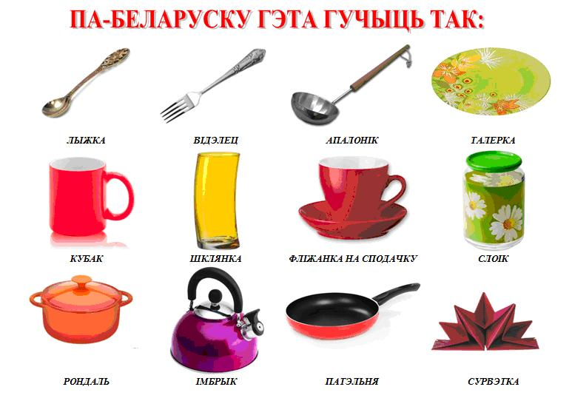
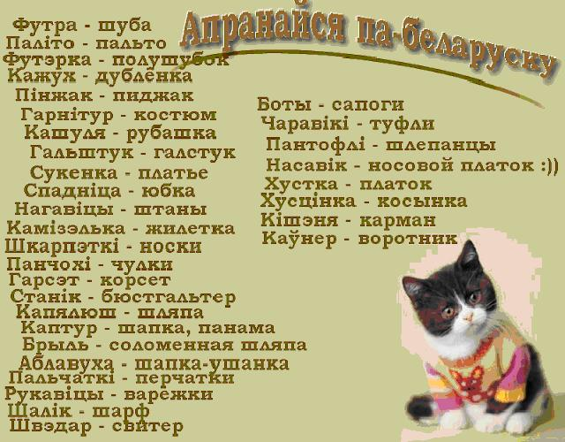
Вершы для дзяцей 3-4 гадоў
“Дожджык” Тадзіяна Кляшторная
Дожджык часта сыпаў, ліў,
Па двары ручай паплыў.
Пабягу хутчэй гуляць
І караблікі пускаць.
Парасон я распрастаў –
Дождж адразу перастаў.
Напужаўся, мабыць, ён,
Як убачыў парасон.
“Ветлівыя словы” Тадзіяна Кляшторная
“Калі ласка”,”дзякуй”,
“Добры дзень”-
Ветлівыя словы
Чую ад людзей.
Ветлівымі словамі
Буду даражыць,
З ветлівымі словамі
Лёгка жыць.
Вершы для дзяцей 4-5 гадоў
"Лістапад" Янка Купала
З буйных ліп і бяроз
Лісты валяцца.
Між павалаў і лоз
Рассыпаюцца.
Шапацяць, шалясцяць
Залацістыя,
Ўвысь галінкі глядзяць
Пусталістыя.
А як прыйдзе вясна-
Ўсё адменіцца,
І галінкі ізноў
Зазяленяцца.
“Восень” (урывак) Янка Журба
Шумяць па-асенняму Заможная восень
Пушча і бор; Прыйшла ў калгас,
На дрэвах, кустах- Дарамі багатымі
Залацісты ўбор. Радуе нас.
На полі калгасным
Вялікі ўраджай.
Ляціць аб ім слава
На ўвесь родны край.
ПАЛЬЧЫКАВЫЯ ГУЛЬНІ
Пяком бліны
Па чарзе датыкацца да стала тыльным бокам ручкі і далонькай:
Матуля напячэ блінкоў
Для дачушак ды сынкоў.
Блін смятанай паліваем,
Зверху цукрам пасыпаем,
Лоўка трубачкай згарнем –
І жуем, жуем, жуем!
Пеўнік
Пеўнік раніцай прачнуўся,
(Далонь угару, указальны палец абапіраецца на вялікі, астатнія расстаўлены ўгару).
І да сонца павярнуўся.
(Пакруціць кісцю рукі ў розныя бакі).
Кукарэкнуў раз, два, тры!
( Разводзіць і зводзіць указальны і вялікі палец).
Ты сягоння не праспі.
Гульня “Замок”
На дзвярах вісіць замок.
(Дзеці складаюць свае ручкі ў замок).
Хто яго адкрыць бы змог?
(Паднімаюць “замок” угару, паказваюць).
Пакруцілі, пакруцілі
(Не расчапляючы рукі, дзеці круцяць іх спачатку ў адзін бок).
Пакруцілі, пакруцілі
(Круцяць іх у іншы бок).
Пацягнулі
(Дзеці спрабуюць яго “адамкнуць” і цягнуць ручкі ў розныя бакі).
І адамкнулі
(Паднімаюць угару і паказваюць свае вольныя ручкі).
Гэты пальчык
(Сагніце пальцы левай рукі ў кулачок, затым, слухаючы пацешку, па чарзе разгінайце іх, пачынаючы з вялікага пальца).
Гэты пальчык – дзядуля,
Гэты пальчык – бабуля,
Гэты пальчык – матуля,
Гэты пальчык – татачка,
Ну а гэты пальчык – я.
Вось і ўся мая сям’я!
Гульня “Замок”
На дзвярах вісіць замок.
(Дзеці складаюць свае ручкі ў замок).
Хто яго адкрыць бы змог?
(Паднімаюць “замок” угару, паказваюць).
Пакруцілі, пакруцілі
(Не расчапляючы рукі, дзеці круцяць іх спачатку ў адзін бок).
Пакруцілі, пакруцілі
(Круцяць іх у іншы бок).
Пацягнулі
(Дзеці спрабуюць яго “адамкнуць” і цягнуць ручкі ў розныя бакі).
І адамкнулі
(Паднімаюць угару і паказваюць свае вольныя ручкі).
Васьміног
(Усімі пальчыкамі, апрача двух вялікіх, дзіця імітуе шчупальцы васьмінога).
Восем пальчыкаў для ног –
Атрымаўся васьміног.
Колькі ног у васьмінога?
Многа! Многа!
Адпачнём
Нашы пальчыкі прачнуліся,
Пацягнуліся, пацягнуліся…
Страпянуліся…
(Выконвайце ўсе гэтыя рухі).
Па далоньцы пабеглі,
(Па далоні адной рукі бегаюць пальцы іншай, потым наадварот).
Пабеглі, пабеглі,
Пакланіліся
(Паўтарайце гэтыя рухі).
І стаміліся –
Селі адпачываць.
(Патрасіце пальцамі і апусціце рукі).
Размалёўка
А гусак усё гагоча,
Ускубнуць цябе ён хоча.
Сядзь за партаю ямчэй,
Размалюй яго хутчэй.
Гульні па развіццю беларускага маўлення
«Што матуліна, а што татава?»
Мэта: вучыць утвараць прыналежныя прыметнікі.
Змест. Дарослы паказвае карцінкі (сукенка, акуляры, штаны, капялюш і інш.). Дзіця называе: «Сукенка — маміна...» і г. д.
«Назаві колер»
Мэта: дапасоўваць прыметнікі да назоўнікаў па тэме: «Садавіна, ага-родніна».
Змест. Дарослы кідае мяч дзяцяці і называе садавіну альбо агародніну (яблык, агурок, бурак, слгва і г.д.), дзіця ловіць мяч, называе адпаведны колер (чырвоны, зялёны, чырвоны, сіняя і г. д.) і кідае мяч назад.
Паважаныя бацькі!
Прапануем Вам беларускія сайты на якіх вы можаце знайсці матэрыял па навучанню дзяцей беларускай мове.
"Вясёлка" - часопiс для дзяцей i iх бацькоў
http://www.veselka.by
"Буся" - чытанка-маляванка для дашкольнікаў
http://www.veselka.by
Народныя казкі для дзетак ад ЮНІСЕФ
https://kazki.unicef.by
Вершы.ru - нацыянальны паэтычны партал, на якiм вы знойдзеце вершы для дзяцей на беларускай мове.
http://www.vershy.ru/category/vershy-dlya-dzyatsei
Казкi беларускiя
http://kazki.by

